13 august 2019
RAPORT ZILNIC

Date de conectare FTP
HOST: 91.195.151.146
USERNAME: romgaz
PASSWORD: s3cur1zat

În scopul unei mai bune colaborări, vă rugăm să ne semnalaţi eventualele neplăceri şi să ne oferiţi sugestii pe care le consideraţi necesare creşterii calităţii serviciului de monitorizare.

1.Ştiri şi emisiuni din domeniul gazelor

Calificativ:  NEUTRU | Iohannis vrea să îl invite pe Trump în România | Antena1-19:34  2min 09sec  RealitateaTV - 23:18  0min 47 sec
 | În cadrul întâlnirii de la Casa Albă dintre Klaus Iohannis şi Donald Trump vor fi discuţii despre chestiunea ridicării vizelor pentru cetăţenii români şi parteneriatul strategic, cu accent pe chestiunea de securitate şi cea de energie. Statele Unite sunt îngrijorate de dependenţa pe care Europa o are faţă de gazele ruseşti, acest aspect urmând să fie discutat în cadrul întâlnirii, precum şi chestiunea exploatării gazelor din Marea Neagră, în contextul în care compania americană Exxon şi-a anunţat intenţia de a vinde participaţia pe care o are la Marea Neagră. Klaus Iohannis a declarat că are semnale din partea Guvernului că legea offshore şi OUG 114 vor fi modificate.  VIDEO Antena1  VIDEO Realitatea TV

Calificativ:  NEUTRU | Incendiu extrem de puternic în Buzău | RealitateaTV - 23:00  1min 19 sec
 | În Buzău a avut loc un incendiu extrem de puternic la un depozit de materiale extrem de inflamabile, iar din această cauză, zona a fost izolată, iar alimentarea cu gaze şi curent electric au fost întrerupte.  VIDEO Realitatea TV

Calificativ:  NEUTRU | Subiectiv | Antena3 - 20:00
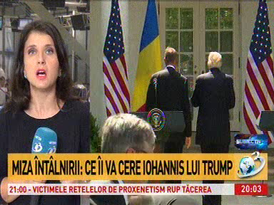 | În cadrul emisiunii „Subiectiv” de pe postul Antena3, s-au discutat următoarele subiecte:  - Prin legătură directă, Diana Lazăr, jurnalist Antena3, spune că în cadrul întâlnirii dintre Klaus Iohannis şi Donald Trump, care va avea loc luna aceasta, se va discuta despre chestiunea ridicării vizelor pentru cetăţenii români şi parteneriatul strategic, cu accent pe chestiunea de securitate şi cea de energie. Prezenţa în România, în continuare, a companiei Exxon va fi inclusă în discuţii, având în vedere că Exxon a anunţat că ar putea părăsi ţara noastră deoarece a găsit resurse importante în alte zone. Klaus Iohannis speră că Exxon Mobil va rămâne în ţară şi spune că Guvernul de la Bucureşti are disponibilitatea de a modifica anumite legi, precum legea offshore şi OUG 114, în acest sens. Acesta a mai spus că SUA este îngrijorată că statele europene ar putea deveni dependente de gazul rusesc.  - Moderatorul emisiunii spune că dependenţa de gazele ruseşti este stabilită de Germania şi Rusia, prin Nord Stream.

Calificativ:  NEUTRU | Legile puterii | RealitateaTV - 21:00
 | În cadrul emisiunii „Legile puterii” de pe postul RealitateaTV, s-au discutat următoarele subiecte:  - Florin Cîţu, senator PNL, spune că a cerut Băncii Naţionale un studiu de impact al OUG 114 asupra economiei şi că această ordonanţă are mai multe efecte negative, printre care pierderi la Transgaz, Romgaz (1,41 miliarde de lei), Transelectrica de (154 milioane de lei), Nuclearelectrica. Acesta mai spune că OUG 114 a dus la creşterea preţului la energie.  - Moderatoarea emisiunii vorbeşte despre vizita preşedintelui Klaus Iohannis în SUA pentru a se întâlni în 20 august cu Donald Trump.  - Ion M. Ioniţă, jurnalist, spune că este o vizită importantă şi că în cadrul vizitei se va vorbi de energie, de gazele din Marea Neagră, care au fost blocate de Guvern. Acesta mai spune că Exxon, o companie americană care a investit mult în Marea Neagră, doreşte să vândă participaţia pe care o are împreună cu OMV în acolo, pentru a-şi scoate banii investiţi în explorare.  - Ion M. Ioniţă mai spune că OUG 114 a făcut mult rău investiţiilor, că această ordonanţă a fost făcută fără consultare şi că Viorica Dăncilă nu a ieşit public să vorbească despre ce facem cu gazele din Marea Neagră.

Nu au fost ştiri de interes pe canalele radio.

2.Ştiri şi emisiuni din domeniul energiei

Calificativ:  NEGATIV | Revoltă în Timişoara | PrimaTV - 18:20  2min 53 sec
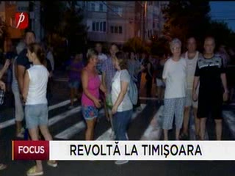 | 7000 de locuinţe din Timişoara au rămas fără curent electric mai mult de 24 de ore şi deşi autorităţile şi compania furnizoare de energie electrică au fost anunţate, nimeni nu a luat nicio măsură, lucru care i-a determinat pe sute de oameni să pornească un protest spontan, acuzând autorităţile că nu intervin pentru remedierea avariei. Protestatarii au acuzat compania de electricitate că a făcut săpături în mai multe zone, după care a plecat, lăsând cablurile scoase din pământ şi oamenii fără curent.  Curentul electric a revenit după ora 22:00, iar reprezentantul companiei de electricitate a declarat că a fost vorba de o avarie majoră.  VIDEO Prima TV

Nu au fost ştiri de interes pe canalele radio.

